1.7. Темы семинарских занятий.

1.7.1.Кинематическое описание механического движения материальной точки

1.7.1.1. Основные величины: $[\vec{r},Δ\vec{r},\vec{V},\vec{a},S,\vec{r}=\vec{r}(t)]$

1.Пример. В данный момент времени две частицы, выпущенные из одного источника, имеют следующие координаты (размерности опущены) (рис.66):
первая - x₁ = 4, y₁ = 3, z₁ = 8;
вторая - x₂ = 2, y₂ = 10, z₂ = 5.
Записать радиусы-векторы обеих частиц в данный момент времени и определить расстояние между частицами.
$$\begin{aligned}{\vec{r}}_{1}=4\vec{i}+3\vec{j}+8\vec{k} \\ {\vec{r}}_{2}=2\vec{i}+\text{10 \{}\vec{j}\end{aligned}+5\vec{k}|{\vec{r}}_{\text{12}}|=|r_{2}−{\vec{r}}_{1}|=\sqrt{(x_{2}−x_{1})^{2}+(y_{2}−y_{1})^{2}+(z_{2}−z_{1})^{2}}=\sqrt{\text{62}}$$

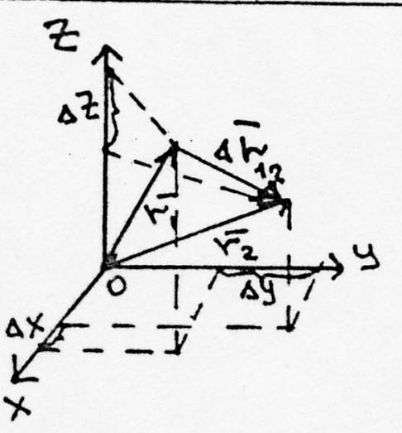
Рис.66
2. Пример. Положение частиц в данный момент времени характеризуется следующими радиус-векторами:
$$\begin{aligned}{\vec{r}}_{1}=3\vec{i}+2\vec{j}+3\vec{k} \\ {\vec{r}}_{2}\text{=-}3\vec{i}+2\vec{j}+3\vec{k} \\ {\vec{r}}_{3}\text{=-}3\vec{i}−2\vec{j}+3\vec{k} \\ {\vec{r}}_{4}=3\vec{i}−2\vec{j}−3\vec{k}\end{aligned}$$
Определить координаты частиц и изобразить положения частиц на чертеже. Определить расстояние между перовой частицей и третьей, и расстояние между второй частице и четвертой.
3. Пример. Точка за время Δt перешла из положения с радиус-вектором ${\vec{r}}_{1}=\vec{i}+3\vec{j}+2\vec{k}$ в положение ${\vec{r}}_{2}=2\vec{i}−3\vec{j}−\vec{k}$. Определить: 1) вектор перемещения частицы за время Δt, 2) модуль вектора перемещения за время Δt, 3) изобразить радиус-векторы частицы в моменты времени t и Δt на рисунке и на этом же рисунке изобразить вектор перемещения.

4. Пример. Точка движется в пространстве по закону
а) $\vec{r}$(t) = (3 - 5t) $\vec{i}$ + (4 + 2t²) $\vec{j}$ + $\vec{k}$
б) $\vec{r}$(t) = 5t$\vec{i}$ - (3 - t²) $\vec{j}$-t$\vec{k}$.
Как изменяются координаты точки по времени?
5. Пример. Точка движется по закону $\vec{r}$(t) = 2t$\vec{i}$ + 5t$\vec{j}$. Определить траекторию движения точки. Закон движения точки задан. В проекциях на оси он имеет вид x(t) = 2t y(t) = 5t. Исключив время, получим y = 5/2 х - траектория движения точки - прямая линия.
6. Пример. Точка движется по закону $\vec{r}$(t) = 2t$\vec{i}$ + 3t²$\vec{j}$.
Определить траекторию движения точки.
7. Пример. Определить среднюю и мгновенную скорости точки ${\vec{V}}_{\text{CP}}$ и ${\vec{V}}_{\text{}}$ и модуль средней скорости, если она движется по закону $\vec{r}$(t) = 3t$\vec{i}$ + 5t$\vec{j}$.
По определению
$$\begin{aligned}{\vec{V}}_{\text{CP}}=\frac{\vec{r}(t+Δt)−\vec{r}(t)}{Δt}=\frac{3(t+Δt)\vec{i}+5(t+Δt)−3t\vec{i}−5t\vec{i}}{Δt}=3\vec{i}+5\vec{j} \\ {\vec{V}}_{\text{“‹’}}=\frac{d\vec{r}}{\text{dt}}=3\vec{i}+5t⋅\vec{j} \\ {\vec{V}}_{\text{CP}}={\vec{V}}_{\text{МГН}} \\ |\vec{V}|=\sqrt{V^{2}x+V^{2}y}=\sqrt{\text{34}}(“/{\text{–Њђ}})\end{aligned}$$
8.Пример. Начальная скорость частицы ${\vec{V}}_{H}=\vec{i}+3\vec{j}+5\vec{k}$, а конечная ${\vec{V}}_{K}=2\vec{i}+4\vec{j}+6\vec{k}$. Найти приращение скорости $D\vec{V}$ и модуль приращения скорости |$D\vec{V}$|
$D\vec{V}={\vec{V}}_{K}−{\vec{V}}_{H}=\vec{i}+\vec{j}+\vec{k}$; |V| = $\sqrt{3}$.
9. Пример. На рис.67 изображен график V = f(t) для частицы. Найти путь, пройденный частицей за 100 секунд.

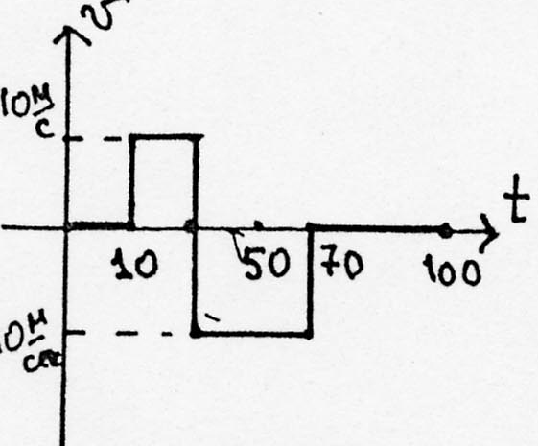
Рис.67

S = Σ|V_{i}| Δt = (70-50) сек 10м/сек = 600 м

10. Пример. В момент t₁ = 0 автомобиль движется на восток со скоростью
V= 48 км/час. Через одну минуту автомобиль движется на север с той же скоростью. Чему равно среднее ускорение?
${\vec{a}}_{\text{CP}}=\frac{D\vec{V}}{Dt}$, где $D\vec{V}={\vec{V}}_{2}−{\vec{V}}_{1}$ (рис.68)
$|a|=\frac{|D\vec{V}|}{Dt}=\frac{\sqrt{2}V}{t}=\sqrt{2}\frac{\text{16}/{\text{}}}{\text{60}\text{}}$.

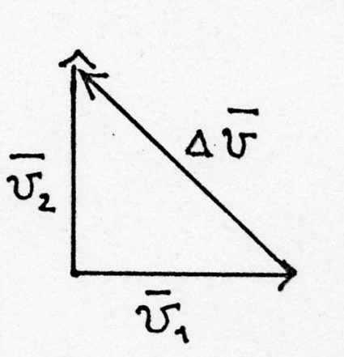

Рис.68
11. Пример. Точка движется по закону $\vec{r}=\vec{i}5t^{3}+\vec{j}3t^{2}−\vec{k}4t$ Чему равно мгновенное ускорение точки?
По определению
$\vec{a}=\frac{d\vec{V}}{\text{dt}}=\frac{d^{2}\vec{r}}{{\text{dt}}^{2}}\frac{d}{\text{dt}}(\vec{i}\text{15}t^{2}+\vec{j}6t−\vec{k}4)=\text{30}t\vec{i}+\vec{j}$.

1.7.1.2. Кинематические принципы суперпозиций
1.Пример. За время Δt₁ точка переместилась на $Δ{\vec{r}}_{1}=\vec{i}{Δx}_{i}+\vec{j}{Δy}_{1}$, а за время Δt₂ = Δt₁ + Δt₃ точка переместилась на $D{\vec{r}}_{2}=\vec{i}{Dx}_{2}+\vec{j}{Dy}_{\text{21}}$ Найти перемещение точки $D{\vec{r}}_{3}$ за время Δt₃ Показать $D{\vec{r}}_{3}$ на риc.69.
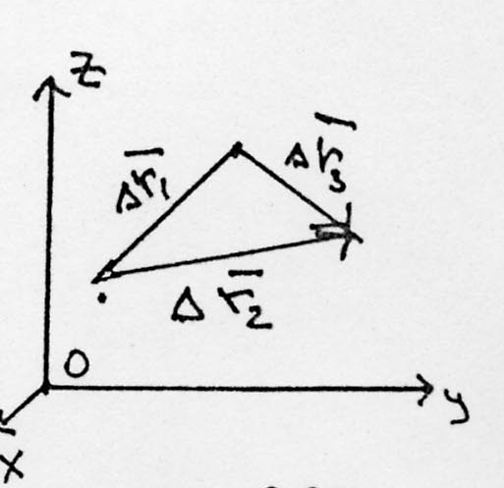
Рис.69
По условию $D{\vec{r}}_{2}=D{\vec{r}}_{1}+D{\vec{r}}_{3}$. Следовательно, $Δ{\vec{r}}_{3}=Δ{\vec{r}}_{2}−Δ{\vec{r}}_{1}$ (рис.69)
$D{\vec{r}}_{3}=(\vec{i}{Dx}_{2}+\vec{j}{Dy}_{2})−(\vec{i}{Dx}_{1}+\vec{j}{Dy}_{1})=({Dx}_{2}+{Dx}_{1})\vec{i}+({Dy}_{2}−{Dy}_{1})\vec{j}$.
2. Пример. Собака бежит за велосипедом и лает. За время Δt велосипедист переместился на величину$D{\vec{r}}_{\text{}}$, а собака - на $Δ{\vec{r}}_{\text{соб}}$
а) показать перемещение велосипедиста $D{\vec{r}}_{\text{}}$ относительно собаки $Δ{\vec{r}}_{\text{вел}}^{\text{соб}}$
б) показать перемещение собаки $Δ{\vec{r}}_{\text{соб}}$ относительно велосипедиста $D{\vec{r}}_{\text{}}$ собаки $Δ{\vec{r}}_{\text{вел}}^{\text{соб}}$

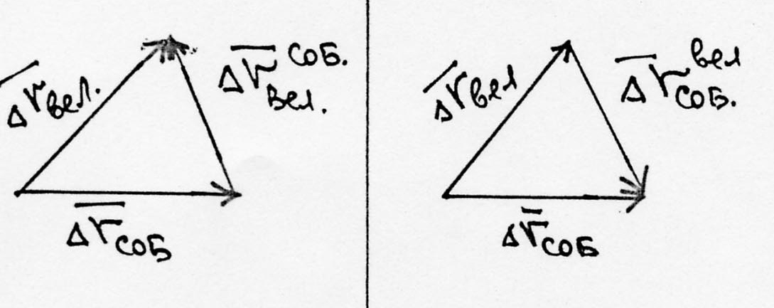
Рис.70 а Рис.70 б

a) $D{\vec{r}}_{\text{}}$= $D{\vec{r}}_{\text{}}$+$Δ{\vec{r}}_{\text{вел}}^{\text{соб}}$ б) $Δ{\vec{r}}_{\text{соб}}$= $D{\vec{r}}_{\text{}}$+$D{\vec{r}}_{\text{}}^{\text{}}$
откуда
а)$D{\vec{r}}_{\text{}}^{\text{}}$= $D{\vec{r}}_{\text{}}$-$D{\vec{r}}_{\text{}}$ б)$Δ{\vec{r}}_{\text{соб}}^{\text{вел}}$=$D{\vec{r}}_{\text{}}$-$D{\vec{r}}_{\text{}}$
3. Пример. Скорость катера А - ${\vec{V}}_{A}$, скорость катера В - ${\vec{V}}_{B}$. Катера движутся по озеру. 1) Найти скорость катера А относительно катера В (${\vec{V}}_{A}^{B}$).
2) Найти скорость катера В относительно катера А (${\vec{V}}_{B}^{A}$)
1) ${\vec{V}}_{A}$ = ${\vec{V}}_{B}$ +${\vec{V}}_{A}^{B}$ 2) ${\vec{V}}_{B}$= ${\vec{V}}_{A}$+${\vec{V}}_{B}^{A}$
${\vec{V}}_{A}^{B}$= ${\vec{V}}_{A}$-${\vec{V}}_{B}$ ${\vec{V}}_{B}^{A}$ = ${\vec{V}}_{B}$- ${\vec{V}}_{A}$
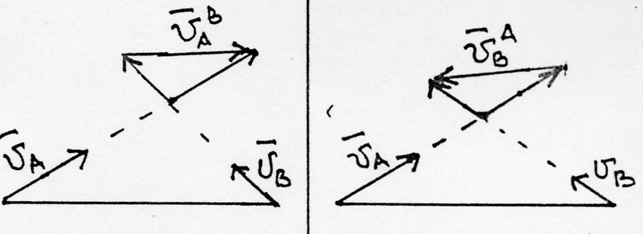

Рис.71 а Рис.71 б

4. Пример: По вагону поезда, идущего со скоростью $\vec{V}$ идет человек. Радиус-вектор, характеризующий положение человека относительно станции $\vec{r}$, а относительно вагона ${\vec{r}}^{'}$. Как связаны координаты человека в этих двух системах отсчета.
Y
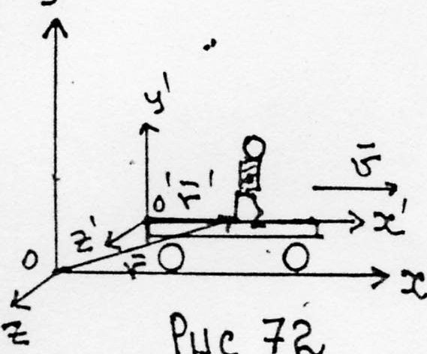
$\begin{aligned} \\ \begin{aligned}\left\{x=x^{'}+\text{Vt} | \right.\left\{y=y^{'} | \right.\left\{z=z^{'} | \right.\end{aligned} \\ \end{aligned}$

1.7.1.3. Законы движения
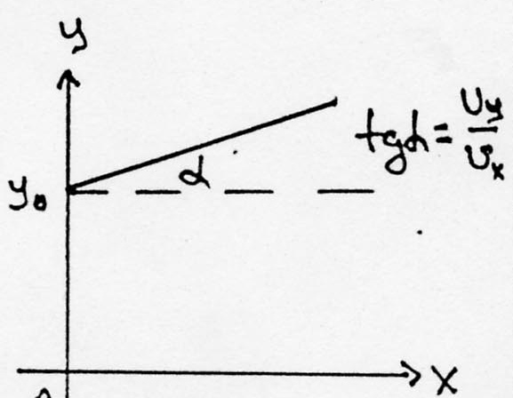
1.Пример. Тело движется с постоянной скоростью $\vec{V}$ (V_{x}, V_{y}). Записать закон движения тела, если в момент времени t = 0 радиус-вектор $\vec{r}$ (0, y₀). Определить траекторию

$\vec{r}$= ${\vec{r}}_{0}$+$\vec{V}$t
⎧x(t) = V_{x} t
⎨y(t) = y₀ + V_{y} t

Рис.73

Траектория y = y₀ + $\frac{V_{y}}{V_{x}}x$ (рис.73)
2. Пример. Камень брошен вверх с начальной скоростью V₀ из точки, находящейся на высоте Н от поверхности Земли. Определить скорость камня в момент падения на Землю и максимальную высоту камня.
$$\begin{aligned}\left\{h(t)=H+V_{0}t−\frac{{\text{gt}}^{2}}{2} | \right.\left\{V(t)=V_{0}−\text{gt} | \right.\end{aligned}$$
при h = h_{max} V(t|_{h=max} ) = 0
t=$\frac{V_{0}}{g}$
h(t = $\frac{V_{0}}{g}$) = h_{max} = H + V₀($\frac{V_{0}}{g}$) + $\frac{g}{2}\left(\frac{V_{0}^{2}}{g^{2}}\right)$
h_{max} = H + $\frac{V_{0}^{2}}{g}+\frac{V_{0}^{2}}{2g}=H+\frac{3}{2}\frac{V_{0}^{2}}{g}$
В момент падения на землю h(t_{K}) = 0
$$t=\frac{V_{0}}{g}+\sqrt{{\left(\frac{V_{0}}{g}\right)}^{2}+\frac{2H}{g}}$$
V(t_{K}) = V - gt_{K} = - $\sqrt{V_{0}^{2}+2\text{gH}}$.
3. Пример. С башни высотой Н брошен камень с начальной скоростью ${\vec{V}}_{0}$, направленной под углом α к горизонту. Определить дальность полета камня и скорость его в момент падения на землю
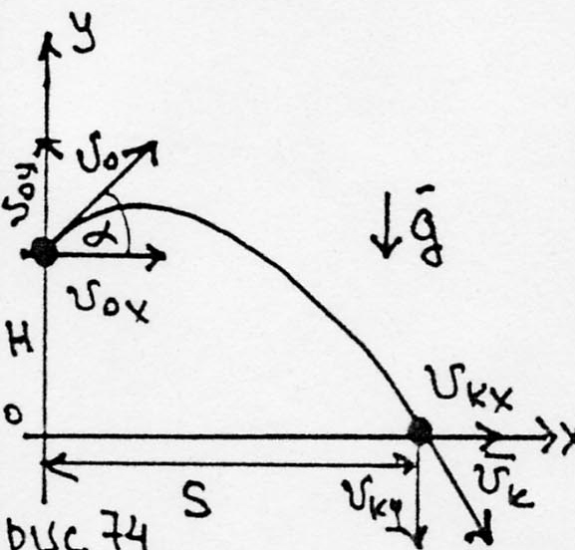

Рис.74

В соответствии с выбранной системой координат
$$\begin{aligned}\left\{x=V_{0}t\text{cos}α | \right.\left\{y=V_{0}t\text{sin}α−\frac{{\text{gt}}^{2}}{2} | \right.\end{aligned}$$
V_{x} = V₀ cos α
V_{y} = V₀ sin α - gt
Искомая дальность S равна координате х в момент падения, т.е. S = x_{n} при t = t_{n} где tn - время полета камня. Тогда S = V_{0n} cos α
-H = V₀ t_{n} sin α - $\frac{{\text{gt}}^{2}}{2}$
Решение дает для t
$$\begin{aligned}t=\frac{V_{0}\text{sin}α+\sqrt{V_{0}^{2}{\text{sin}}^{2}α+2\text{gH}}}{g} \\ S=\frac{(V_{0}\text{sin}α+\sqrt{V_{0}^{2}{\text{sin}}^{2}α+2\text{gH}})V_{0}\text{cos}α}{g} \\ V_{п}=\sqrt{V_{\text{пx}}^{2}+V_{\text{пy}}^{2}}=\sqrt{V_{0}^{2}+2\text{gH}}\end{aligned}$$

4. Пример. Лодка, имеющая скорость V₀ спускает парус в момент времени t₀, но продолжает двигаться. Во время этого движения произведены измерения скорости лодки, которые показали гиперболическую зависимость скорости от времени (1/t). Показать, что ускорение $\vec{a}$ лодки было пропорционально квадрату ее скорости.
Пользуясь этими условиями, найти зависимость:
1) пути S, пройденного лодкой от времени,
2) скорости лодки от пути, после того, как на лодке был спущен парус.
По условию $V=\frac{c}{t}$, при этом V₀ ₌ $\frac{c}{t_{0}}$, т.е. $\frac{V_{0}t_{0}}{t}$
$$\begin{aligned}a=\frac{\text{dV}}{\text{dt}}=\frac{d}{\text{dt}}\left(\frac{V_{0}t_{0}}{t}\right)\text{=-}\frac{V_{0}t_{0}}{t^{2}}\text{=-}\frac{V^{2}}{V_{0}t_{0}}\text{Ø}t>t_{0} \\ S=\int_{t_{0}}^{t}{|V|\text{dt}=}V_{0}t_{0}\text{ln}\frac{t}{t_{0}}\text{Ø}t>t_{0} \\ V=\frac{\text{dS}}{\text{dt}}=\frac{V_{0}t_{0}}{t}\text{}\int_{0}^{S}{\text{dS}=}V_{0}t_{0}\int_{t_{0}}^{t}{\frac{\text{dt}}{t}}\end{aligned}$$
S = V₀ t₀ ln ($\frac{t}{t_{0}}$) = V₀ t₀ ln ($\frac{V_{0}}{V}$); V = V₀ exp (-$\frac{S}{V_{0}t_{0}}$); S > 0

1.7.4.Вращательное движение материальной точки

1. Пример. Частица движется равномерно по часовой стрелке по окружности радиуса R, делая за время τ один оборот. Окружность лежит в плоскости xy, причем центр окружности совпадает с началом координат. В момент t = 0 частица находится в точке с координатами х = 0, y = R. найти среднее значение скорости точки за промежуток времени
а) от 0 до τ/4; $\vec{t}>$= 4/τ R ($\vec{i}$-$\vec{j}$)
б) от 0 до τ/2; $\vec{t}>$= -4/τ R$\vec{j}$
в) от 0 до 3τ/4; $\vec{t}>$= -4/3 R ($\vec{i}$+$\vec{j}$)
г) от 0 до τ; $\vec{t}>$ = 0
д) от τ/4 до 3τ/4. $\vec{t}>$= -4/τ R$\vec{i}$
2.Пример. Обруч катится по горизонтальной плоскости со скоростью $\vec{V}$₀ без проскальзывания. Определить мгновенные скорости точек обода А, В, С, Д
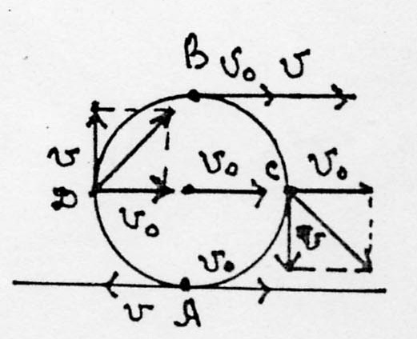

Рис.75
Согласно принципу суперпозиции скоростей cкорость ${\vec{V}}_{(⋅)}$ любой точки обода ${\vec{V}}_{o}=\vec{V}+{\vec{V}}^{'_{(⋅)}}$. При отсутствии проскальзывания нижняя точка А обруча, касаясь плоскости, неподвижна относительно ее, потому $\vec{V}$_{A} = 0, т.е. $0={\vec{V}}_{0}+{\vec{V}}_{A}$
для проекции на ОХ: 0 = V₀ – V_{A}′, т.е. ${\vec{V}}_{A}^{'}$′₌ V₀.
Таким образом, V_{A} = 0, V_{B} = 2 V₀,, V_{D} = V_{C} = $\sqrt{2}$•V₀.
3.Пример. Диск радиуса R катится по горизонтальной поверхности без проскальзывания. В некоторый момент известны скорость ${\vec{V}}_{0}$ и ускорение ${\vec{a}}_{0}$ его центра. Показать на рисунке в этот момент ускорение $\vec{a}$ верхней точки диска.

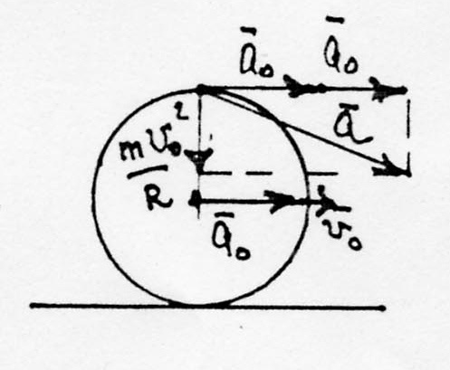
Рис.76

4.Пример. Колесо радиуса R катится без скольжения по горизонтальной дороге со скоростью V₀. Найти горизонтальную компоненту V_{x} линейной скорости движения произвольной точки на ободе колеса, вертикальную компоненту V_{y} этой скорости и модуль полной скорости для этой же точки. Найти значение угла α между вектором полной скорости точек на ободе колеса и направлением поступательного движения его оси.
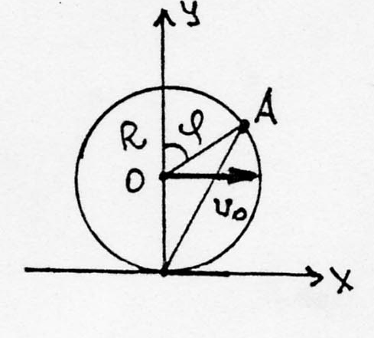
Рис.77

V_{x} = V₀ (1 + cos ϕ) = 2V₀ cos ϕ/2
V_{y} = -V₀ sin ϕ
V_{полн} = 2V₀ cos ϕ/2
α = -arctg (tg ϕ/2) = -ϕ/2/
5.Пример. Колесо радиуса R равномерно катится без скольжения по горизонтальному пути со скоростью ${\vec{V}}_{0}$ Найти координаты х и y произвольной точки А на ободе колеса, выразив их как функции времени t или угла поворота колеса ϕ полагая, что при t = 0 ϕ = 0 x = 0 y = 0
x = R (ϕ - sin ϕ) = R (ω t - sin ω t), y = R(1 - cos ϕ) = R(1 - cos ω t)
где ϕ = ωt и ω = V/R.
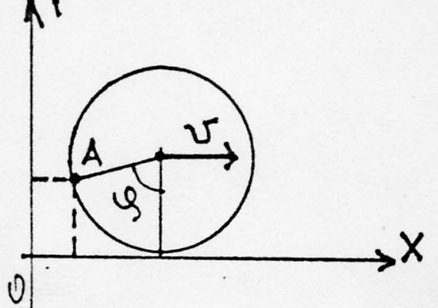
Рис.78
6. Пример. Найти длину полного пути каждой точки колеса между двумя ее последовательными касаниями полотна дороги.
В примере 4 найдено, что V_{полн} = 2 V₀ cos ϕ/2, т.е.
V_{полн} = 2$\frac{dj}{\text{dt}}$ R cos ϕ/2
dS = V_{полн} dt = 2 $\frac{dj}{\text{dt}}$ R cos ϕ/2 dt = 2 R cos ϕ/2 dϕ.
Так как угол между двумя последовательными касаниями одной точкой дороги изменяется от 0 до 2π, то
S = 2 2R $\int_{0}^{p}{\text{cos}j/2dj=8R}$ = 8R.
7. Пример. Найти горизонтальную и вертикальную компоненты вектора ускорения произвольной точки на ободе колеса. Указать величину и направление вектора полного ускорения точек, лежащих на ободе колеса. Колесо катится равномерно и без проскальзывания.
a_{гориз} = $\frac{V^{2}}{R}$ sin ϕ; a_{верт} = $\frac{V^{2}}{R}$ cos ϕ
При равномерном вращении полное ускорение всегда направлено к центру.

1.7.1.5 Кинематическое описание колебательного движения точки

1.Пример. Построить графики зависимости от времени (х) смещения, (V) скорости и (а) ускорения при простом гармоническом колебании. Найти соотношение между амплитудами смещения скорости и ускорения.
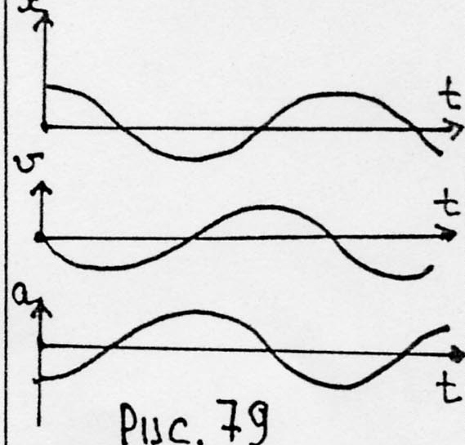
х₀ - амплитуда смещение
V₀ - амплитуда скорости
а₀ - амплитуда ускорения
V₀ = ω х₀
а₀ = ω² х₀ = V₀ ω
2.Пример. Горизонтальная платформа совершает в вертикальном направлении гармоническое колебание x = a cos ω t. На платформе лежит шайба из абсолютно неупругого материала.
а) При каком условии шайба будет отдаляться от платформы, если ω² > g
б) В каком положении находится и в каком направлении движется платформа в момент отрыва от нее шайбы:
В момент отрыва шайбы платформа движется вверх от среднего положения (x > 0 V > 0)
в) На какую высоту h будет подниматься шайба над ее положением, отвечающем среднему положению платформы, в случае, если а = 20 см и
ω = 10 гц.
h = $\frac{g}{w^{2}}+\frac{a^{2}w^{2}}{2g}$ = 25 см.
1.Вопрос. Зависимость координаты от времени t имеет вид:
а) х = a₁ cos ω t + a₂ sin ω t; б) x = a sin² ω t в) x = at sin ω t;
г) x = 3 - 4 sin (ω t - π/6); д) x = a sin3 ω t.
Какие из зависимостей описывают гармонические колебания?
2. Вопрос. Частица совершает гармоническое колебание с амплитудой а и периодом Т. Найти время t за которое смещение частицы изменяется.
- от 0 до а/2; 2) от а/2 до а.

1.7.1.6 Вопросы для домашнего здания
1. Для материальной частицы заданы функции V_{x}(t), V_{y}(t), V_{z}(t), определяющие в некоторой системе координат скорость частицы $\vec{V}$.
Написать выражения для:
а) перемещения частицы $D\vec{r}$ за промежуток времени от t₁ до t₂;
б) пути S, пройденного за тот же промежуток времени;
в) приращения координаты Δх за время от t₁ до t₂.
2. Для материальной точки, движущейся по оси ОХ, зависимость координаты от времени выражается уравнением х = 6 - 4t + t.² Все величины даны в СИ. Определить через t₁ = 5 сек после начала движения координату точки, ее скорость и пройденный путь.
3. Тело в течение времени t₀ движется с постоянной скоростью V₀. Затем скорость его линейно нарастает со временем так, что в момент 2t₀ она равна 2V₀ . Определить путь L, пройденный телом за время t > t₀.
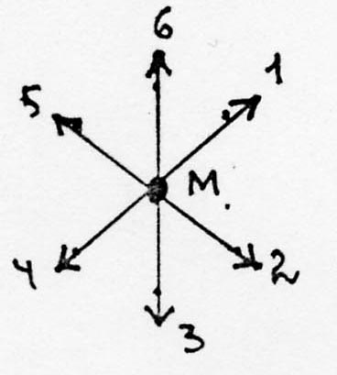
4. На рис.80 скорости шести выпущенных старым Мазаем зайцев изображены в системе координат, неподвижной относительно Мазая. Нарисовать скорости Мазая и остальных зайцев в системе координат, неподвижной относительно зайца № 1.

Рис.80
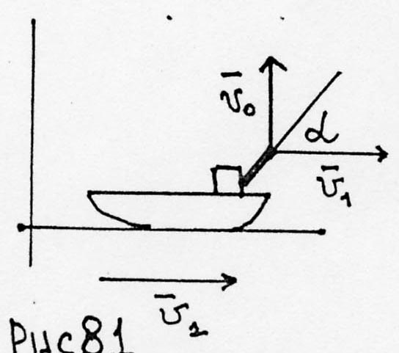
- 5.С палубы корабля, идущего со скоростью V₁ выпущен вертикально вверх снаряд с начальной скоростью V_{0.} Пренебрегая сопротивлением воздуха, найти величину и направление скорости снаряда и уравнение траектории снаряда в неподвижной системе отсчета (рис.81)

6. Цилиндр радиуса R = 20 см вращается вокруг своей оси с частотой n = 20 об/мин. Вдоль образующей цилиндра движется тело с постоянной скоростью V = 10 м/сек относительно поверхности цилиндра. Определить полную скорость и ускорение этого тела.
7. Точка движется по окружности R с постоянным тангенциальным ускорением а_{τ,} но без начальной скорости. Найти нормальное и полное ускорение точки, выразив их как функцию времени t и ускорение а.

Ответы к домашним вопросам
1. а) $D\vec{r}=\int_{t2}^{t1}{\left\{\vec{i}V_{x}+\vec{j}V_{y}+\vec{k}V_{z}\right\}\text{dt};}$
б) $S=\int_{t1}^{t2}{\sqrt{\left\{[V_{x}(t)]^{2}+[V_{y}(t)]^{2}+[V_{z}(t)]^{2}\right\}\text{dt}};}$
в) $Dx=\int_{t1}^{t2}{V_{x}(t)\text{dt}}$
2. х = 11 м/сек; V = 6 м/сек, S = 13 м.
3. L = V₀t + $\frac{V_{0}(t−t_{0})^{2}}{2t_{0}}$ (Рис.82)

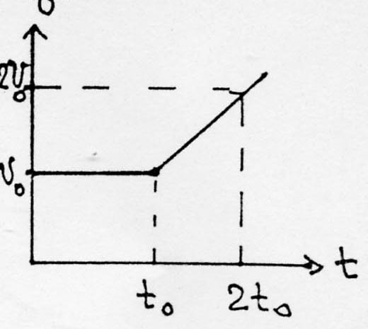
Рис.82
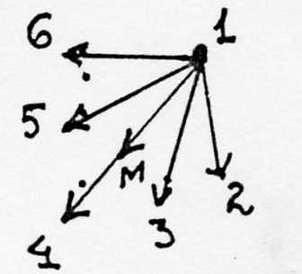
4. Рис. 83

5. $V=\sqrt{V_{1}^{2}+V_{0}^{2}−2V_{0}\text{gt}+g^{2}t^{2}}\text{tg}α=\frac{V−\text{gt}}{V_{1}}y=V_{0}\frac{x}{V_{1}}−\frac{{\text{gx}}^{2}}{2V_{1}^{2}}$
6. U = [V² + (2π Rn)² ]^{1/2} = 0,5 м/сек; a = (2π n)² R = 0,8 м/сек
7.|a_{N}| = $\frac{a_{t}^{2}t^{2}}{R}$; |a_{полн}| = $\frac{a_{t}}{R}\sqrt{R^{2}+a_{t}^{2}t^{2}}$

1.7.2.Динамика материальной точки

1.7.2.1. Поступательное движение точки

1.Пример. Лошадь равномерно тянет сани (рис.84). Рассмотреть взаимодействие лошади, саней и поверхности Земли. Начертить векторы сил, действующих на каждое из этих тел в отдельности и установить соотношения между ними. Как изменится соотношение между силами, если лошадь и сани имеют ускорение $\vec{a}$ = 20 см/сек². Масса саней $M$ = 0,5 т, масса лошади $m$= 0,35 т и коэффициент трения саней о снег 0,2?
С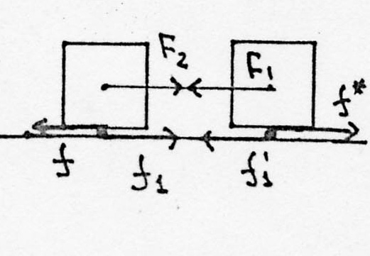
Рис.84
А - лошадь, В - сани, С - земля. ${\vec{F}}_{2}$ и $\vec{f}$ - приложены к лошади со стороны саней и Земли; силы F₁ и f' - к саням; ${\vec{f}}_{1}$ и ${\vec{f}}_{1}^{}$ - к Земле.
На основании третьего закона Ньютона |F₂ | = |F₁ |; |f | = |f₁ |; |$f^{}$ | = |$f_{1}^{'}$|.
Если возникнет ускорение, то имеет место новые соотношения ma = F₁ - f;
Ma = F₁ - f'; f' = 0,2 Mg и |${\vec{F}}_{1}$|= |${\vec{F}}_{2}$|
Итак f = M(0,2g + a) + ma = 117 кгс = 1170 н.
2. Пример. На гладком горизонтальном столе лежат шесть одинаковых кубиков с массой m = 1 кг каждый. Постоянная сила действует на первый кубик в направлении, указанном стрелкой (рис.85). Найти результирующую силу, действующую на каждый кубик.
Ответ f = 1/6 F.
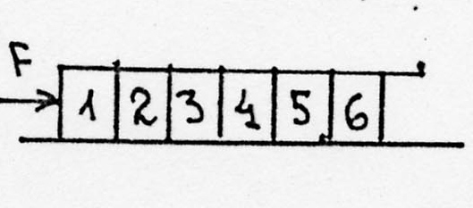

Рис.85
3.Пример. Найти зависимость силы сухого трения F , действующей на тело массы m, помещенное на горизонтальную поверхность в зависимости от величины внешней силы F, приложенной к бруску в горизонтальном направлении. Коэффициент трения μ.

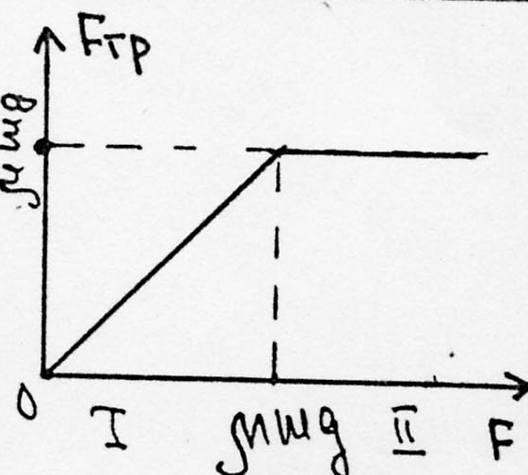
. Рис.86
I. ma = F - F_{тр}, a = 0, V = 0, F = F_{тр}, F < μmg
II. ma = F - F_{тр}, a ≠ V ≠ 0, F_{тр} = const = m μ g
4. Пример. Найти силу реакции наклонной плоскости N, если: а) тело массы m покоится на ней; б) тело соскальзывает с наклонной плоскости с постоянной скоростью $\vec{V}$; в) тело соскальзывает с наклонной плоскости с постоянным ускорением $\vec{a}$.
Так как m$\vec{a}$ = m$\vec{g}$+$\vec{N}$, то
а) $\vec{N}$ = -m$\vec{g}$;
б) $\vec{N}$ = -m$\vec{g}$;
в) $\vec{N}$ = m$\vec{a}$ -m$\vec{g}$.

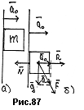5.Пример. Гладкая вертикальная стенка, к которой приложен брусок массы m, движется с ускорением ${\vec{a}}_{0}$ в горизонтальном направлении. Найти и показать на рисунке: а) ускорение бруска $\vec{a}$; б) силу $\vec{F}$, действующую на брусок; в) силу давления $\vec{R}$ стенки на брусок; г) силу $\vec{N}$ с которой брусок давит на стенку. Рис.87
$$\begin{aligned}\vec{a}=\vec{a}+\vec{g} \\ \vec{F}=m(\vec{a}+\vec{g}) \\ \vec{R}=\vec{N}\text{=-}m{\vec{a}}_{0}\end{aligned}$$
6. Пример. На дне лифта лежит тело массы m. Чему равна сила реакции $\vec{R}$, приложенная к телу со стороны лифта: а) при его равномерном движении вниз; б) при свободном падении лифта; в) при его подъеме с ускорением $\vec{a}$
а) $\vec{R}$ =mg; б) $\vec{R}$ =0; в) = -m ($\vec{g}−\vec{a}$).
7. Тело массы m подвесили к свободному концу пружины жесткости k. Найти удлинение пружины Δl в следующих случаях: а) точка подвеса пружины покоится; б) точка подвеса движется вертикально вверх с ускорением а.
а) Δl = $\frac{\text{mg}}{k}$ ; б) Δl = $\frac{m(g+a)}{k}$.
8. Задача. По наклонной плоскости, составляющей с горизонтом угол α движется вверх груз массой m, к которому приложена сила $\vec{F}$, направленная под углом β к наклонной плоскости. Коэффициент трения μ. Найти ускорение тела.(рис.88)

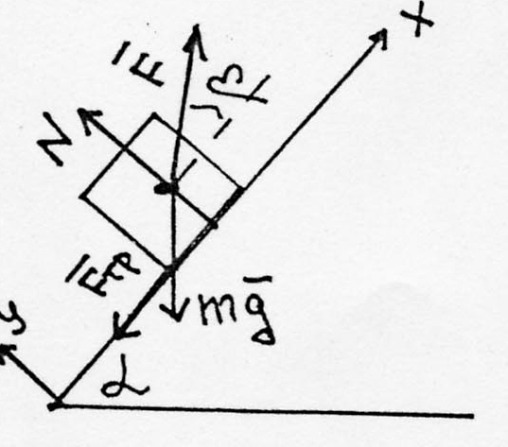
Рис.88

$m\vec{a}=\vec{F}+{\vec{F}}_{\text{TP}}+\vec{N}+\text{mg}$.
Выберем систему отсчета, связанную с Землей и направим оси координатной системы как показано на рисунке. В соответствии с общими правилами, получим
ma = F cos β - F_{TP} - mg sin α
0 = N + F sin β - mg cos β
F_{TP} = μN
Решая, получим a = F/m (cos β - μsin β) - g(sin α + μcos α)
9. Вопрос. Чему должен быть равен минимальный коэффициент трения μ между шинами и поверхностью наклонной дороги с уклоном α = 80º, чтобы автомобиль мог двигаться по ней вверх с ускорением а = 0,6 м/сек².
Ответ: μ = $\frac{a+g\text{sin}α}{g\text{cos}α}$ = 0,66.
10. Вопрос. Уклон горы образует угол α с горизонтом. Под каким углом β (к поверхности горы) следует тянуть за веревку, чтобы равномерно тащить сани в гору с наименьшим усилием F_{min} ? Чему равна эта сила.
Ответ β = arctg μ; F = mg sin (α + β).
11. Пример. Задача. Через неподвижный блок, массами и размерами которого можно пренебречь, перекинута нитка, на которой подвешены два грузика массами m₁ и m₂. Нитка считается невесомой и нерастяжимой. Найти ускорения тел.
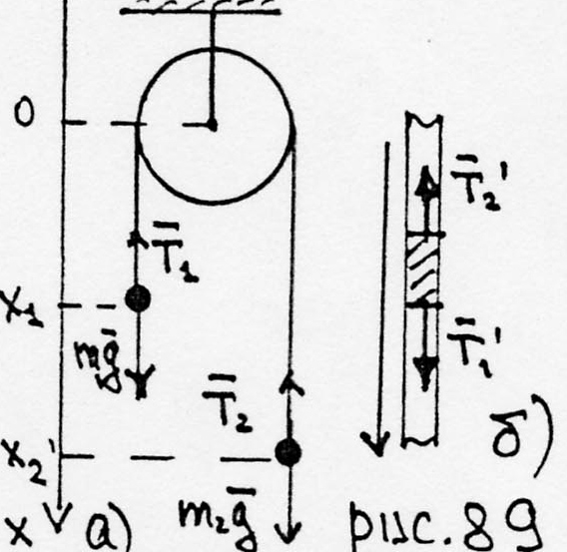

Нарисуем чертеж и рассмотрим силы, действующие на тела (показаны на чертеже). Тогда для первого груза $m_{1}{\vec{a}}_{1}=m_{1}\vec{g}+{\vec{T}}_{1}$, где Т₁ - натяжение нити за счет действия тела m_{1.} Для второго груза $m_{2}{\vec{a}}_{2}=m_{1}\vec{g}+{\vec{T}}_{2}$. Для нитки в целом мы не имеем права писать уравнение Ньютона, так как нельзя считать ее материальной точкой.

Выберем на длине нити кусочек нити массой Δm_{i}. На него действуют силы Δm_{i} g - сила тяжести, силы натяжения $T_{1}^{'}$ и $T_{2}^{'}$ со стороны других кусков нити. Для этого кусочка мы уже имеем право написать уравнение
Δm_{i} $\vec{a}$= Δm_{i} $\vec{g}$+${\vec{T}}_{1}+{\vec{T}}_{2}$.
Однако по условию нить невесомая, значит Δm_{i} = 0 и получаем
${\vec{T}}_{1}+{\vec{T}}_{2}$ = 0- или ${{\vec{T}}_{1}\text{=- \{}\vec{T}}_{2}$
Отсюда следует, что сила натяжения нити по всей ее длине по величине одинакова. Используя это условие и вводя систему координат как показано на рисунке, получим
m₁ a₁ = m₁ g - T₁
m₂ a₂ = m₂ g - T₂
T₁ = T₂
Составим уравнение кинетической связи х₁ + х₂ = l.
По условию нить нерастяжима, следовательно l = const и дифференцируя это соотношение дважды по времени получаем а₁ + а₂ = 0 или а₂ = -а₁ Решая систему, получаем
а = $\frac{m_{2}−m_{1}}{m_{1}+m_{2}}g$.
12. Вопрос. Найти натяжение нити Т в устройстве, показанном на рис.90. Массы тел равны: m₁ = 100 г, m₂ = 300 г. Весом блоков пренебречь. Нить невесомая и нерастяжимая.
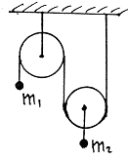
Рис.90

Ответ: Т = $\frac{3m_{1}m_{2}g}{m_{1}+m_{2}+m_{3}}$ = 1,26 н

1.7.2.2. Вращательное движение материальной точки
1.Пример. Тело массы m скользит без трения по внешней поверхности сферы радиуса R. Записать уравнение движения тела.
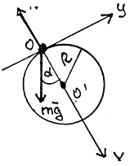

Рис.91

В момент, когда тело находится в точке О
m$\vec{a}$ = m$\vec{g}$ + $\vec{N}$ или $\frac{{\text{mV}}^{2}}{R}$= mg cos α - N, где N - сила реакции опоры.
2. Пример. Тело массы m скользит по внутренней поверхности сферы, радиус которой R. На тело действуют три силы: сила тяжести m$\vec{g}$, сила реакции опоры $\vec{N}$, сила трения ${\vec{F}}_{\text{TP}}$
m$\vec{a}$ = m$\vec{g}$ + ${\vec{F}}_{\text{TP}}$ + $\vec{N}$
Когда тело находится в точке О по оси OY:
$\frac{{\text{mV}}^{2}}{R}$= N - mg cosα, где V - скорость тела
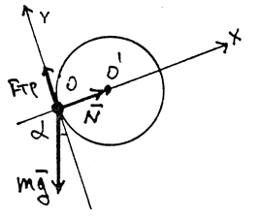

Рис.92

3. Пример. Плоская шайба массой m лежит на горизонтальном круге, который равномерно вращается с угловой скоростью ω. Коэффициент трения μ. Расстояние от шайбы до оси вращения R. Написать уравнение движения
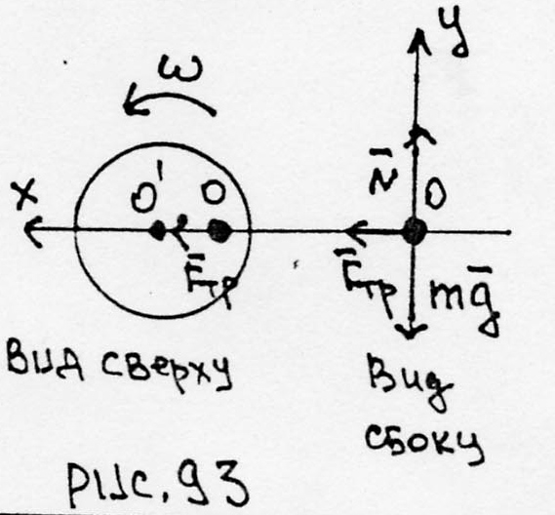
m$\vec{a}$ = m$\vec{g}$ + ${\vec{F}}_{\text{TP}}$ + $\vec{N}$
ma_{x} = F_{TP;} F_{TP} ≤ μN
0=N-mg ;
mω² R ≤ μ mg

4. Пример. Летчик выполняет "петлю Нестерова". Записать уравнение движения летчика в высшей точке петли. Радиус петли R.
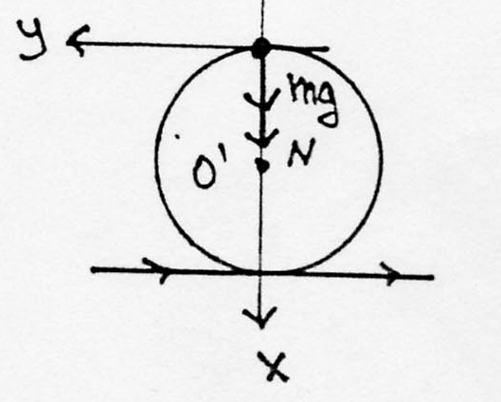
Рис.94
$\frac{{\text{mv}}^{2}}{R}$= mg + N, где N - сила реакции опоры
5. Пример. Шарик массы m, прикрепленный к нити, движется в горизонтальной плоскости. Расстояние от точки подвеса до горизонтальной плоскости равно h. Найти угловую скорость шарика.
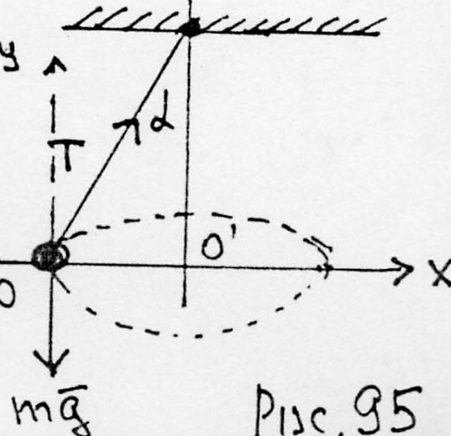
⎧mω² R = T sin α
⎨
⎩mg = T cos α
tg α = $\frac{w^{2}R}{g}=\frac{R}{h}$
aτ = 0 $w=\sqrt{\frac{g}{h}}$
6. Пример. Спутник вращается по круговой орбите радиуса r вокруг Земли. Определить скорость и период обращения спутника.
$$\begin{aligned}\frac{{\text{mV}}^{2}}{r}=G\frac{\text{mM}}{r^{2}} \\ V=\sqrt{\frac{\text{GM}}{r}} \\ V=\frac{2pr}{T}\end{aligned}$$
$$t=\frac{2pr}{\sqrt{\frac{\text{GM}}{r}}}=\frac{2{pr}^{3/2}}{\sqrt{\text{GM}}}$$
Если ввести в формулу радиус Земли R, то
$$T=\frac{2{pr}^{3/2}}{\sqrt{\frac{\text{GM}}{R_{3}^{2}}R_{3}^{2}}}=\frac{2{pr}^{3/2}}{\sqrt{{\text{gR}}_{3}^{2}}}$$
где g = 9,8 м/сек ² R = 6 10³ км
7. Пример. Задача. Определить вес тела массой m = 1 кг на географической широте ϕ.
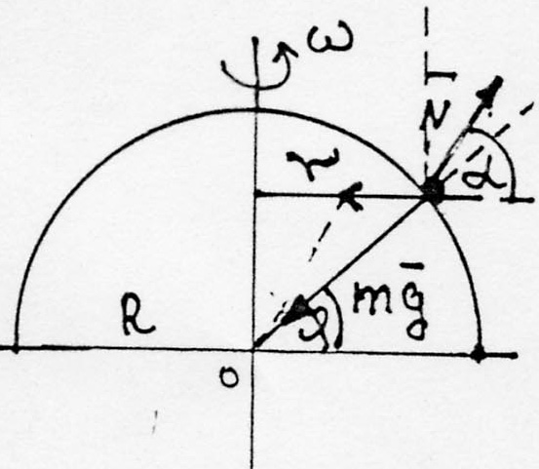
Рис.96
mω² R cos ϕ = mg cos ϕ - N cos α
0 = N sin α - mg sin α
Решив, получим
P = N = $\sqrt{(\text{mg})^{2}−m^{2}w^{2}R(2g−w^{2}R){\text{cos}}^{2}j}$
В частных случаях, когда тело находится на полюсе ϕ = π/2; P = mg.
Если тело находится на экваторе, ϕ = 0; P = mg - mω² R
Величина mω² R = 3,3 г (3,3 10⁻² н)

Вопросы для домашнего задания

1. Может ли подвешенный к нити шарик вращаться по окружности так, чтобы нить и шарик находились в одной горизонтальной плоскости.
2. Определить минимальный период обращения спутника нейтронной звезды. Плотность звезды ρ = 10¹⁷ кг/м³ .
3. Автомобиль проходит поворот, лежащий в горизонтальной плоскости. Указать направление силы, действующий на автомобиль, если модуль скорости автомобиля а) остается постоянным; б) возрастает; в) убывает. Сопротивление воздуха пренебречь. Какова природа этой силы?
4. В вагоне поезда, идущего со скоростью V = 72 км/час по закруглению радиусом R = 200 м, производят взвешивание груза массой
m = 5 кг с помощью динамометра. Определить вес груза.
5. Какова должна быть наименьшая скорость мотоцикла для того, чтобы он мог ехать по внутренней поверхности вертикального кругового цилиндра радиусом R = 6 м по горизонтальной окружности, если коэффициент трения μ = 0,4?
6. Найти зависимость силы сухого трения F_{TP}, действующей на тело массы m, помещенное на наклонную поверхность, в зависимости от угла α, который образует плоскость с горизонтом. Коэффициент трения μ. Привести качественный график зависимости.

Ответы
1. Нет.
2. Т = 0, 0012 сек.
3. а) сила перпендикулярна и направлена к центру; б) сила имеет составляющие по скорости и перпендикулярно скорости; в) сила имеет составляющие против скорости и перпендикулярно скорости.
Сила есть сила сухого трения.
4. Т = mg $\sqrt{1+{\left(\frac{V^{2}}{\text{gR}}\right)}^{2}}$ = 5,92 кг.
5. V = $\sqrt{\frac{\text{gR}}{m}}$.
6.
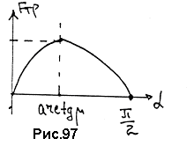
При tg α < k сила F_{TP} = mg sin α
При tg α ≥ k сила трения F_{TP} = mg cos α

1.7.2.3. Колебательное движение точки.

Вопросы для домашнего задания.
1. Пример. Грузик массы m, подвешенный на невесомой нерастяжимой нити длиной l, отклонили от вертикального положения на небольшой угол ϕ и отпустили. Определить характер и параметры движения. Рис.98 а,б
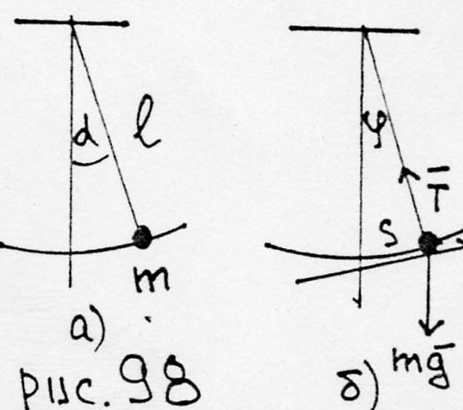
Уравнение движения грузика $m\vec{a}=m\vec{g}+\vec{T}$
Ускорение грузика имеет две составляющие: центростремительную, равную $\frac{{\text{mV}}^{2}}{l}$ и составляющую по касательной к окружности, которая изменяет величину скорости. Рассмотрим проекцию уравнения на касательную к окружности. Так как длина дуги S = lϕ, то проекция уравнения движения по направлению вдоль касательной ma_{S} = -mg sin S/l. Для малых углов sin S/l = S/l и уравнение движения вдоль направления S принимает вид
$$\overset{¨}{S}\text{=-}\frac{g}{l}S$$
Решением этого уравнения является
S = S sin $(\sqrt{\frac{g}{l}}t+j$)
Таким образом, грузик совершает гармонические колебания с частотой $w=\sqrt{\frac{g}{l}}$ и с периодом Т = $2p\sqrt{\frac{l}{g}}$.
2. Вопрос. При какой длине маятника l период колебаний будет равен 1 сек.
3. Вопрос. Чему равен период колебаний Т математического маятника длины l = 1 м?
4. Вопрос. В неподвижной кабине лифта качается маятник. Вследствие обрыва кабина начинает падать с ускорением g. Как ведет себя маятник относительно кабины лифта, если в момент обрыва троса он: а) находился в одном из крайних положений; б) проходил положение равновесия.
5. Вопрос. В кабине лифта подвешен маятник, период колебаний которого, когда лифт неподвижен, равен Т₀: а) каков будет период Т колебаний маятника, если лифт станет опускаться с ускорением, равным 3/4 g; б) с каким ускорением ω нужно поднимать лифт для того, чтобы период колебаний маятника был равен 1/2 Т.
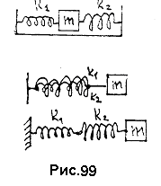6. Вопрос .В кабине самолета подвешен маятник. Когда самолет летит без ускорения, маятник качается с частотой ω₀: а) какова будет частота ω колебаний маятника, если самолет летит с ускорением ω_{y}, направление которого образует с направлением вниз по вертикали угол α.
7. Найти период колебаний грузика m в данных конструкциях. Жесткость пружин К₁ и К₂.(рис.99)

Ответы к вопросам

2. l = 0,248 м.
3. Т = 2,006 сек.
4. а) маятник остается неподвижным; б) маятник равномерно вращается.
5. Т = 2Т₀; ω = 3g.
6. ω = ω₀ $\sqrt{g^{2}−\frac{2gw}{g^{2}}}\text{cos}α+w^{2}$
7. а) b) Т = $2p\sqrt{\frac{m}{K_{1}+K_{2}}}$; в) T = $2p\sqrt{m\left(\frac{1}{K_{1}}+\frac{1}{K_{2}}\right)}$.

1.7.2.4. Импульс, момент сил и момент импульса материальной точки

А) Импульс

1.Пример. Считая, что спутник Земли движется по круговой орбите, найти приращение импульса Δ$\vec{P}$ и приращение модуля импульса ΔP спутника за время 3/4 Т, где Т - период обращения. R - радиус Земли.
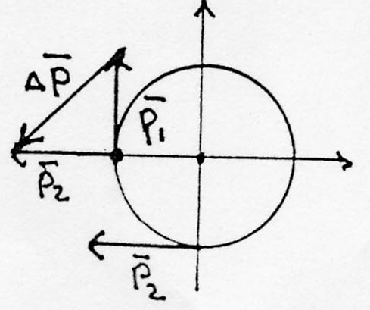

Рис.100
Δ$\vec{P}$ = -mV₁ $(\vec{r}+\vec{j})$; где V₁ = (gR₃)^{1/2} ; ΔP=0.
2. В процессе столкновения тела со стенкой известен закон силы, с которой стенка действует на тело:
при t < t₁, $\vec{F}$ = 0, t₁ ≤ t ≤ t_{2;} $\vec{F}$= F₀ $\vec{i}$;при t > t₂ ; $\vec{F}$ =0
Начальный импульс тела ${\vec{P}}_{1}$ Найти: а) конечный импульс тела ${\vec{P}}_{2}$ и изобразить его на рисунке; б) импульс P_{C ,}переданный стенке телом
- P₂= P₁+ F₀(t₂- t₁ )$\vec{i}$ ; b) ${\vec{P}}_{C}$= -F₀ (t₂ -t₁) $\vec{i}$
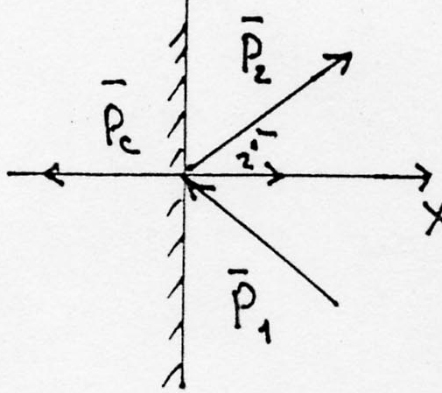

Рис.101
3. Пример. Грузы, массами m₁ и m₂ начинают движение в момент времени t = 0. Найти: а) импульсы тел ${\vec{P}}_{1}$ и ${\vec{P}}_{2}$ к моменту времени τ после начала движения; б) импульс системы $\vec{P}$ к этому моменту; в) среднюю за время τ реакцию <R> оси блока. Считать бок невесомым, нити нерастяжимыми, трением в оси блока пренебречь.
а) ${\vec{P}}_{1}$==$\frac{m_{1}−m_{2}}{m_{1}+m_{2}}\vec{g}⋅\vec{τ}$; ${\vec{P}}_{2}=−\frac{m_{2}}{m_{1}}⋅{\vec{P}}_{1}$

б) $\vec{P}$=${\vec{P}}_{1}$+${\vec{P}}_{2}$=$\frac{(m_{1}−m_{2})^{2}}{m_{1}+m_{2}}\vec{g}t$;
в) $\vec{P}$= (m₁ + m₂)$\vec{g}t$+ <$\vec{R}$> τ; $\vec{R}\text{=-}\frac{4m_{1}m_{2}}{m_{1}+m_{2}}\vec{g}$.

Б) Момент сил
4. Пример. Сила, приложенная к частице, имеет вид $\vec{F}=2,1\vec{i}+3,4\vec{j}$. Чему равен момент этой силы относительно оси Z, если точка приложения силы имеет координаты х = 4,2 м, y = 6,8 м, z = 0.
Момент силы равен нулю.
Действительно, по определению момент силы относительно точки О равен ${\vec{M}}_{0}=[\vec{r}\vec{F}]$, где $\vec{r}$ ={r_{x}, r_{y}, r_{z}}, a $\vec{F}$ = {F_{x}, F_{y}, F_{z}}
$$\vec{M}=\begin{aligned}|\vec{i}\vec{j}\vec{k} \\ |r_{x}r_{y}r_{z} \\ |F_{x}F_{y}F_{z}\end{aligned}aalignl\begin{aligned}| \\ |=\vec{i} \\ \end{aligned}\begin{aligned}|r_{y}r_{z} \\ |F_{y}F_{z}\end{aligned}a|a|+\vec{j}\begin{aligned}|r_{z}r_{x} \\ |F_{z}F_{x}\end{aligned}a|+\vec{k}\begin{aligned}|r_{x}r_{y} \\ |F_{x}F_{y}\end{aligned}a|=$$
= $\vec{i}$(r _{y}F_{z} - r_{z} F_{y} ) + $\vec{j}$(r_{z} F_{x} - r_{x} F_{z} ) + $\vec{k}$( r_{x} F_{y} - r_{y} F_{x} ) = $\vec{i}$M_{x} + $\vec{j}$M_{y} +$\vec{k}$M_{z}
По условию момент силы относительно оси Z это ${\vec{M}}_{z0}=\vec{k}$M_{Z},
где M_{z} = $({\vec{r}}_{x}{\vec{F}}_{y}−{\vec{r}}_{y}{\vec{F}}_{x})$; так как $\vec{F}$(2, 1; 3, 4; 0), а $\vec{r}$ (4, 2; 6, 8; 0),
то М_{z} = (4, 2 ⋅ 3, 4 - 6, 8 ⋅ 2,1) нм = 0
5. Вопрос. Сила, приложенная к частице, имеет вид $\vec{F}=3,0\vec{i}+1,0\vec{j}$ Чему равен момент силы относительно точки O' с радиус-вектором ${\vec{r}}_{00^{'}}=5\vec{j}$, если известно, что ее момент относительно начала координат (точка О) ${\vec{M}}_{0}=\text{10 \{}\vec{k}$ (н м).
6. Вопрос. Сила F = 1 н приложена к вершине куба со стороной а = 0,2 м и вдоль его ребра. Найти моменты силы относительно точек 0, 1, 2, 3, а также момент М_{z} относительно пространственной диагонали, направление которой задано единичным вектором l.

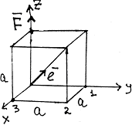
Рис.102

В) Момент импульса

Момент импульса относительно точки О по определению
${\vec{L}}_{0}=[\vec{r}\vec{P}]\vec{r}=$ (r_{x} , r_{y} , r_{z}); $\vec{P}$= (P_{x} , P_{y} , P_{z})
$$\begin{aligned}{\vec{L}}_{0}=\begin{aligned}|\vec{i}\vec{j}\vec{k} \\ |r_{x}r_{y}r_{z} \\ |P_{x}P_{y}P_{z}\end{aligned}\begin{aligned}|=\vec{i} \\ | \\ |\end{aligned} \\ \end{aligned}{\begin{aligned}|r_{y}r_{z} \\ |P_{y}P_{z}{{\begin{aligned}\end{aligned}}_{}}_{}\end{aligned}}_{z}|+\vec{j}\begin{aligned}|r_{z}r_{x} \\ |P_{z}P_{x} \\ |\end{aligned}\begin{aligned}|+\vec{k} \\ | \\ |\end{aligned}\begin{aligned}|r_{x}r_{y} \\ |P_{x}P_{y} \\ |\end{aligned}\begin{aligned}| \\ | \\ |\end{aligned}=\vec{i}(r_{y}P_{z}−r_{z}P_{z})+\vec{j}(r_{z}P_{x}−r_{x}P_{z})+\vec{k}(r_{x}P_{y}−r_{y}P_{x})=\vec{i}L_{x}+\vec{j}⋅L_{y}+\vec{k}⋅L_{z}\text{.}$$
7.Вопрос. Частица массы m движется в положительном направлении оси х. Найти ее момент импульса относительно точек O и O’. Точка O’ имеет координаты (О, - а,О).
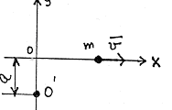Рис.103
8. Вопрос. Частица массы m движется со скоростью $\vec{V}=\overset{˙}{\vec{r}}⋅V_{0}$ на расстоянии $l$ от оси Z. Чему равен импульс частицы М_{x}?
9. Вопрос. Найти момент импульса спутника Земли массы m = 1 т, движущегося по круговой орбите радиуса r = 1,1 R₃, относительно центра орбиты.
10. Вопрос. Частица, положение которой относительно начала отсчета декартовой системы координат (точка.О) дается радиус-вектором $\vec{r}$(-2,1, -5) (м) имеет импульс $\vec{P}$ (1, 2, 3) кг м/сек. Определить: а) момент импульса М₀ частицы относительно точки О; б) моменты импульса М_{x}, М_{y} и М_{z} относительно осей x, y, z.

